

Projekt NCBiR POIR.01.01.01-00-1059/20

Raport nr. /2022

TYTUŁ

Etap 1 Faza 2

Autorzy:

Wojciech Maj

Piotr Łach

**Streszczenie:** W raporcie zaprezentowano postęp prac nad aplikacją dla komputera diagnosty. Aplikacja jest narzędziem, które ma za zadanie zarządzanie kontami użytkowników , diagnozować, wizualizować sygnały otrzymywane ze stacji bazowej. Raport zawiera przedstawienie w formie pisemnej a także wizualnej kolejne postępy prac nad stworzeniem aplikacji według postanowionych sobie celów.

Sprawdzenie:

Akceptacja :

Lublin, luty 2022

Materiał stanowi własność Active Life Europe sp. z o.o.

**Spis Treści.**

1. **Wprowadzenie.**
2. **Opis Aplikacji**
3. **Opis funkcji aplikacji za pomocą UML**
4. **Stos technologiczny**
5. **Przedstawienie wyglądu aplikacji**

**1. Wprowadzenie**

Przedmiotem projektu POIR.01.01.01-00-1059/20 „Opracowanie nowego zaawansowanego urządzenia pomiarowo – diagnostycznego do akwizycji sygnałów biologicznych podczas różnych rodzajów treningu wysiłkowego oraz analizy i klasyfikacji stanu ćwiczącego na podstawie zebranych informacji” [[1]], jest skonstruowanie prototypu urządzenia diagnostycznego do pomiaru oraz analizy najważniejszych paramentów mięśniowych. Problem badawczy został zdefiniowany w obszarze biomechanicznych i fizjologicznych zależności pomiędzy wybranymi parametrami mięśniowymi, a optymalizacją i bezpieczeństwem procesu treningowego oraz rehabilitacji. Rezultat projektu skierowany będzie m.in. do trenerów, fizjoterapeutów, a także osób, które amatorsko uprawiają sport oraz osób, które przechodzą proces rehabilitacji.

Wynikiem projektu będzie prototyp wielomodułowego (3 moduły: pletysmograf, EMG, MMG, lub inne sygnały biomedyczne) urządzenia pomiarowo - diagnostycznego do rejestracji i analizy parametrów mięśniowych. Pozwoli ono na bezinwazyjny pomiar reakcji mięśni na wysiłek, utrzymanie efektu terapii, śledzenie krzywej oscylacyjnej dotyczącej zmęczenia lub uszkodzenia mięśnia.

Wielomodułowe urządzenie diagnostyczno-pomiarowe umożliwi bezinwazyjny, precyzyjny pomiar najważniejszych parametrów treningowych mięśni :

- sztywność mięśnia,

- napięcie mięśniowe,

- mikrokrążenie w naczyniach obwodowych,

-aktywność elektryczna mięśni.

Rezultat projektu pozwoli na długotrwały zapis oraz analizę ww. parametrów, pod kątem rejestracji i modyfikacji obciążeń treningowych, przewidywania ryzyka urazu, progresu rehabilitacji oraz stanu biomechanicznego mięśniowych jednostek motorycznych.

W niniejszym raporcie zaprezentowano wizualizację możliwych trybów pomiarowych pod kątem użytkowników oraz zmiennych parametrów, które będą ewoluowano w dalszej fazie badań etapu 1 i 2.

**2. Opis aplikacji**

Jednym z produktów końcowych projektu POIR.01.01.01-00-1059/20 „Opracowanie nowego zaawansowanego urządzenia pomiarowo – diagnostycznego do akwizycji sygnałów biologicznych podczas różnych rodzajów treningu wysiłkowego oraz analizy i klasyfikacji stanu ćwiczącego na podstawie zebranych informacji” [[2]], jest aplikacja dla komputera diagnosty, której głównymi zadaniami są:

1. Zarządzanie kontami użytkowników

* Logowanie
* Rejestracja
* Modyfikacja danych personalnych

1. Prowadzenie pomiarów diagnostycznych

* Tryb Auto
* Tryb Manual

1. Pomoc

* Instrukcja obsługi
* Procedury pomiarowe
* Chatbot ?????

Ad 1. Zarządzanie kontami użytkowników

Każdy użytkownik aplikacji będzie mógł się zarejestrować, a następnie logować. Dane w postaci hasła są zaszyfrowane gdzie jednym z priorytetów aplikacji jest bezpieczeństwo. Założenia zakładają dwa rodzaje kont użytkowników podstawowy i wykwalifikowany , różnią się przede wszystkim możliwościami prowadzenia pomiarów. Użytkownik wykwalifikowany może prowadzić badania kilku innym użytkownikom o charakterze podstawowym , a także dostęp do ich historii pomiarowej. Co użytkownik podstawowy będzie miał ograniczenie do prowadzenia badań i dostęp do historii pomiarowej swojej. Każdy użytkownik będzie miał możliwość modyfikacji swoich danych personalnych.

Ad 2. Prowadzenie pomiarów diagnostycznych

W założeniach aplikacji przewidziano dwa tryby prowadzenia badań, gdzie są bezpośrednio powiązane z rodzajem konta użytkownika tzw. podstawowy i wykwalifikowany , tak jak opisano powyżej, tryb Auto jest przede wszystkim przeznaczony dla użytkowników, który chce prowadzić badania wyłącznie dla siebie. A następny tryb pomiarowy dla tzw. trenerów, którzy maja pod sobą wielu użytkowników, którym mogą prowadzić badania a także wgląd do ich historii pomiarowej. Ostatnią różnica pomiędzy tymi trybami jest ilość używanych taśm pomiarowych podczas jednej sesji treningowej. Dla pierwszego trybu to maksymalnie 2 taśmy – mięśni. Następny tryb pomiarowy ma ograniczenie do 20 taśm – mięśni.

Ad 3. Pomoc

Pomoc jest przedrzymskim skierowana do nowych użytkowników, którzy nie są zapoznani z użytkowaniem aplikacji. Dzięki dostępowi do pomocy pomoże im dużo szybciej się odnaleźć w nowej aplikacji a także zrozumieć jej pewne aspekty.

**3. Opis funkcji aplikacji za pomocą UML**

W rama projektowania aplikacji, przygotowano w formie wizualnej funkcjonalność oprogramowania za pomocą diagramu UML. Taka forma jest czytelna dla osób ściśle niezaznajomionych z projektem a także nie biorących udziału w procesie wytwarzania oprogramowania. Warto także zaznaczyć że diagram UML jest swoistym planem implementacji poszczególnych funkcjonalności.

**3.1 Moduł użytkowników**

Założenia aplikacji zakładają trzy typy użytkowników, z poszczególnymi funkcjonalnościami

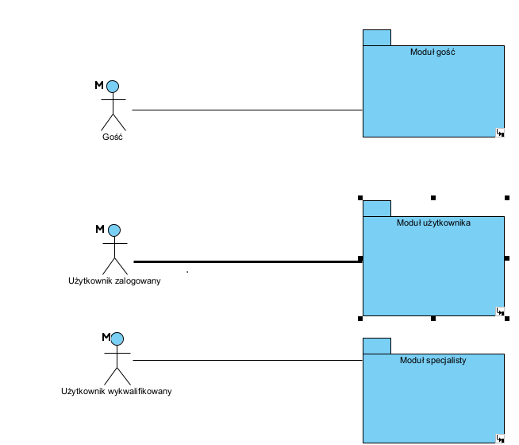Rysunek 1.: Przedstawia wszytskie typy modułów użytkownika dostępne w aplikacji

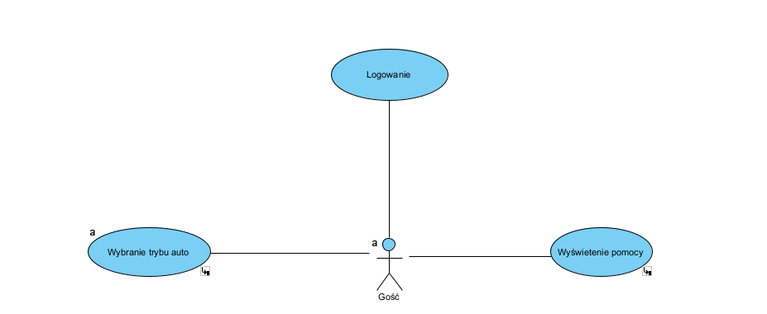Rysunek 2.: Przedstawienie modułu gościa tzw. możliwości użytkowania aplikacji z tego poziomu

* **Moduł gościa**
* **Moduł Użytkownika (Podstawowego)**

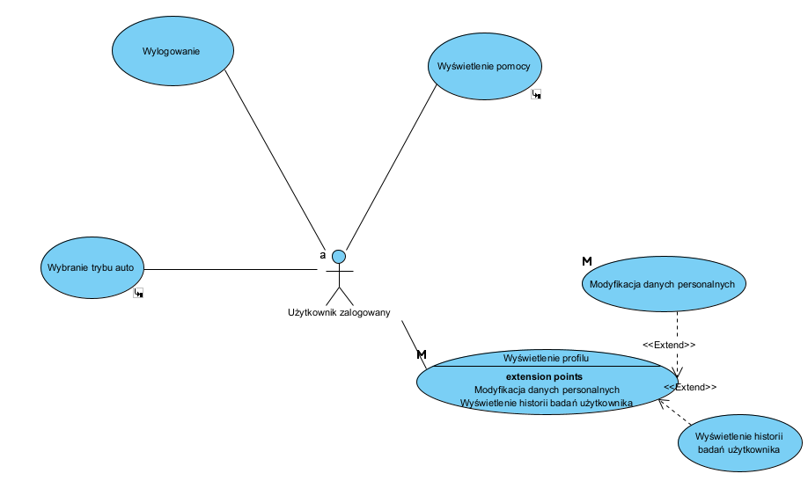Rysunek 3.: Przedstawienie modułu użytkownika podstawowego tzw. możliwości użytkowania aplikacji z tego poziomu

* **Moduł Użytkownika wykwalifikowanego**

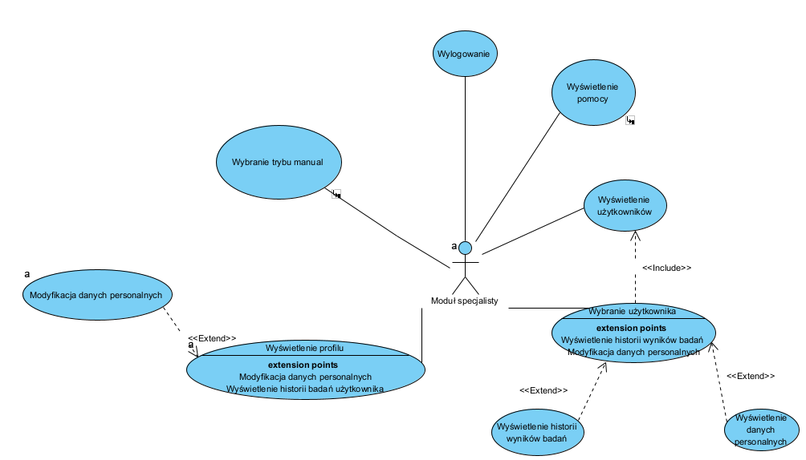Rysunek 4.: Przedstawienie modułu użytkownika wykwalifikowanego tzw. możliwości użytkowania aplikacji z tego poziomu

**3.2 Tryby pomiarowe**

Według postawionych założeń aplikacji dostępne są dwa tryby prowadzenia pomiarów:

* Auto
* Manual

Pierwszy z tych trybów jest dostępny wyłącznie dla modułu gościa i użytkownika podstawowego.

Tryb Manual jest dostępny jest tylko dla modułu użytkownika wykwalifikowanego.

* **Tryb Auto**

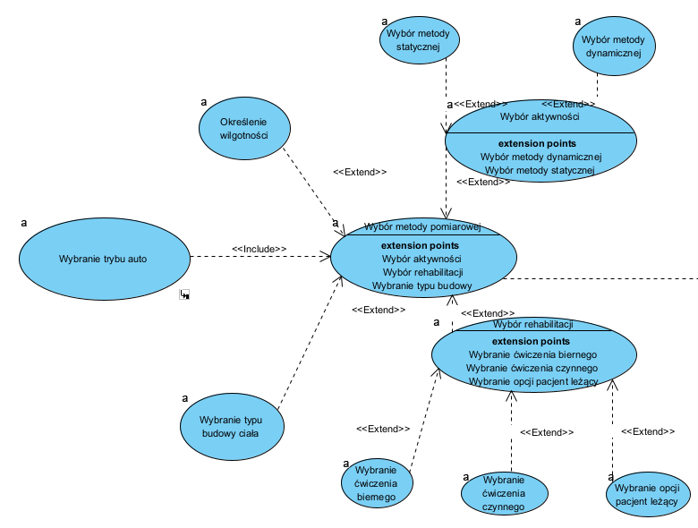Rysunek 5.: Przedstawienie trybu Auto jako przypadki użycia cz.1

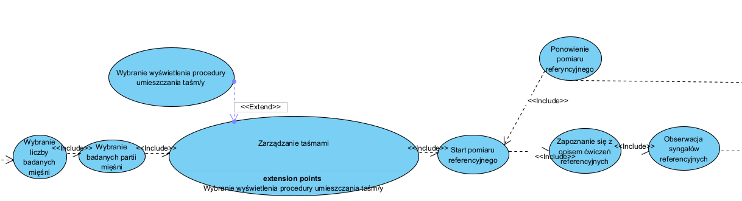Rysunek 6.: Przedstawienie trybu Auto jako przypadki użycia cz.2

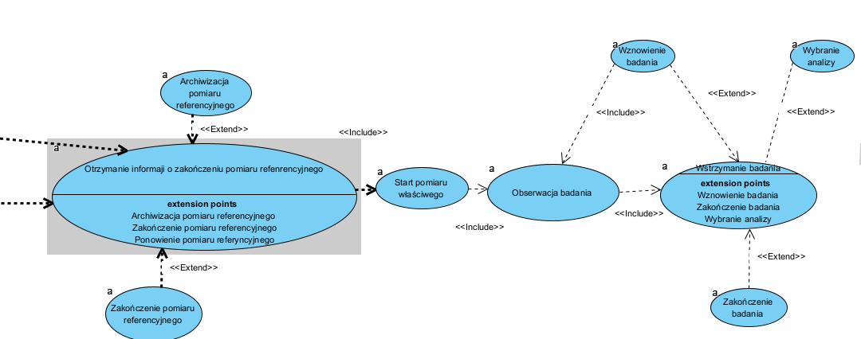Rysunek 7.: Przedstawienie trybu Auto jako przypadki użycia cz.3

* **Tryb Manul**

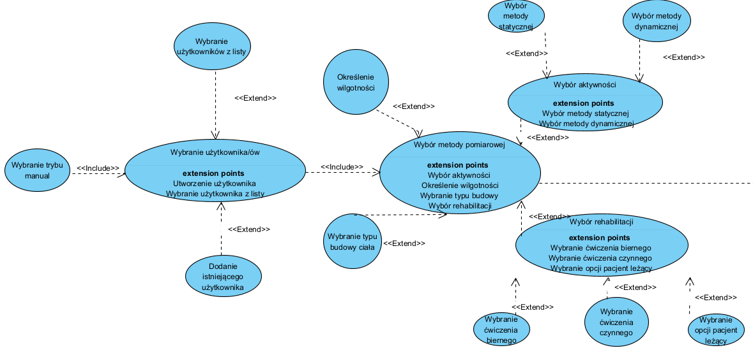Rysunek 8.: Przedstawienie trybu Manual jako przypadki użycia cz.1

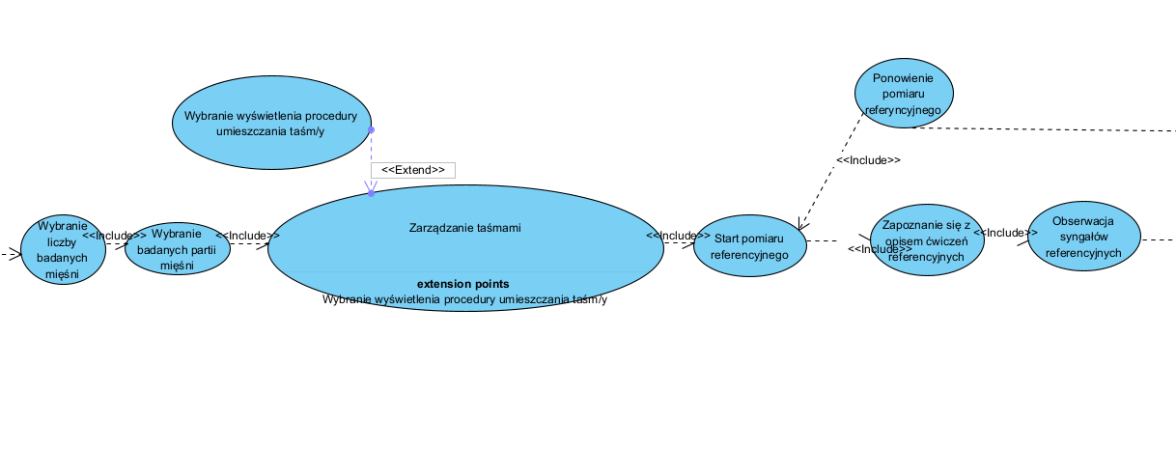Rysunek 9.: Przedstawienie trybu Manual jako przypadki użycia cz.2

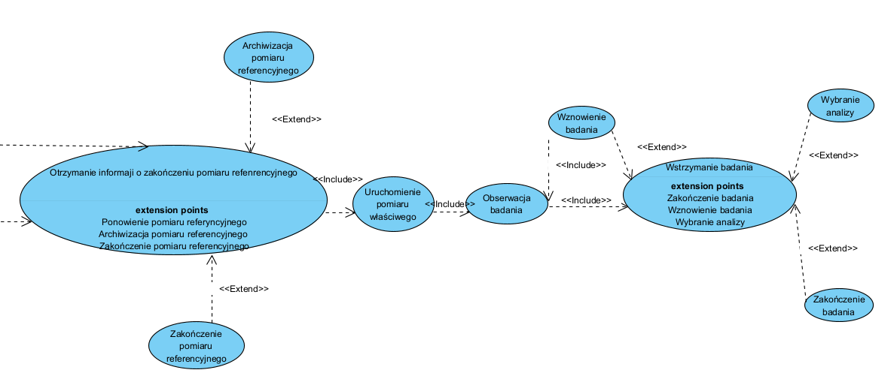Rysunek 10.: Przedstawienie trybu Manual jako przypadki użycia cz.3

**4. Stos technologiczny**

Podstawowe elementy stosu technologicznego:

* Język programowania Python 3.9
* ProtoBuf
* gRPC
* Kivy

Wykorzystywane moduły python:

* google-api-python-client
* grpcio
* grpcio-tools
* bcrypt
* Kivy
* kivy-garden.graph
* serial pyserial
* pytest

Domyślnym językiem programowania był Python jednakże w wersji 3.9. Doinstalowane zostały wyżej wymienione moduły. ProtoBuf narzędzie do serializacji danych stworzone przez Googla. W aplikacji jest wykorzystywany w komunikacji z Modułem Akwizycji Danych. gRPC framework służący do komunikacji z wieloma urządzeniami w danej sieci, bazuje na ProtoBufie. Serial – służy do obsługi komunikacji z wykorzystaniem portu UART. Protos – wykorzystywany do tworzenia plików z rozszerzeniem py, służącymi do komunikacji z wykorzystaniem ProtoBufa, narzędzia do komunikacji między Stacją Bazową, a Modułem Akwizycji Danych. gRPCIO oraz gRPCIO-tools – narzędzia do tworzenia odpowiednich plików z rozszerzeniem py, z plików proto, w celu uzyskania narzędzi do komunikacji między Komputerem Diagnosty, a Stacją Bazową.

Kivy – narzędzie które jest wykorzystywane do projektowania widoków aplikacji za pomocą plików z rozszerzeniem kv. kivy-garden.graph – jest to dodatkowe narzędzie do frameworka Kivy, wykorzystywany do przedstawiania wykresów w formie graficznej , aby użytkownik miał dużo lepszy wgląd do pozyskiwanych danych.

**5. Przedstawienie wyglądu aplikacji**

Niniejszy rozdział jest poświęcony przedstawieniem efektu pracy nad aplikacją, poniżej zaprezentowano zrzuty ekranu okna aplikacji.

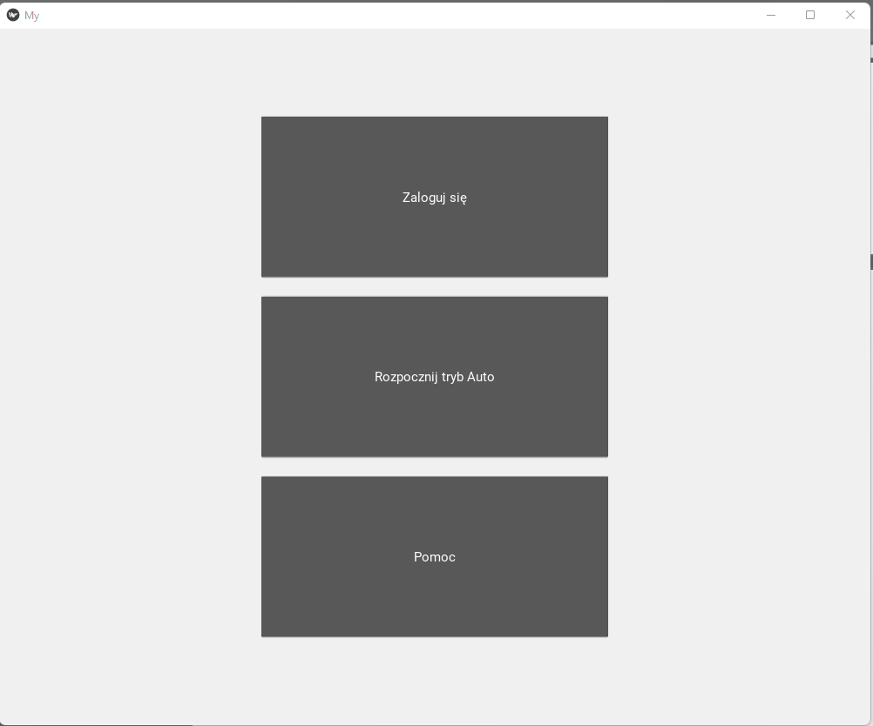Rysunek 11.: Przedstawienie wyglądu aplikacji w trybie gość

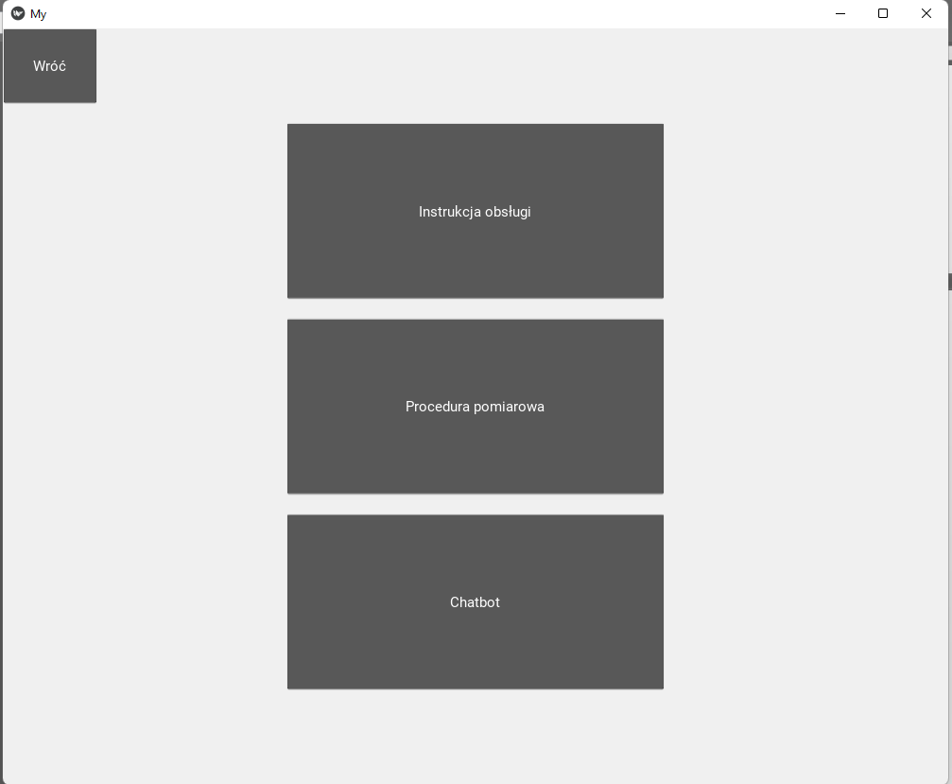Rysunek 12.: Przedstawienie modułu pomocy w aplikacji

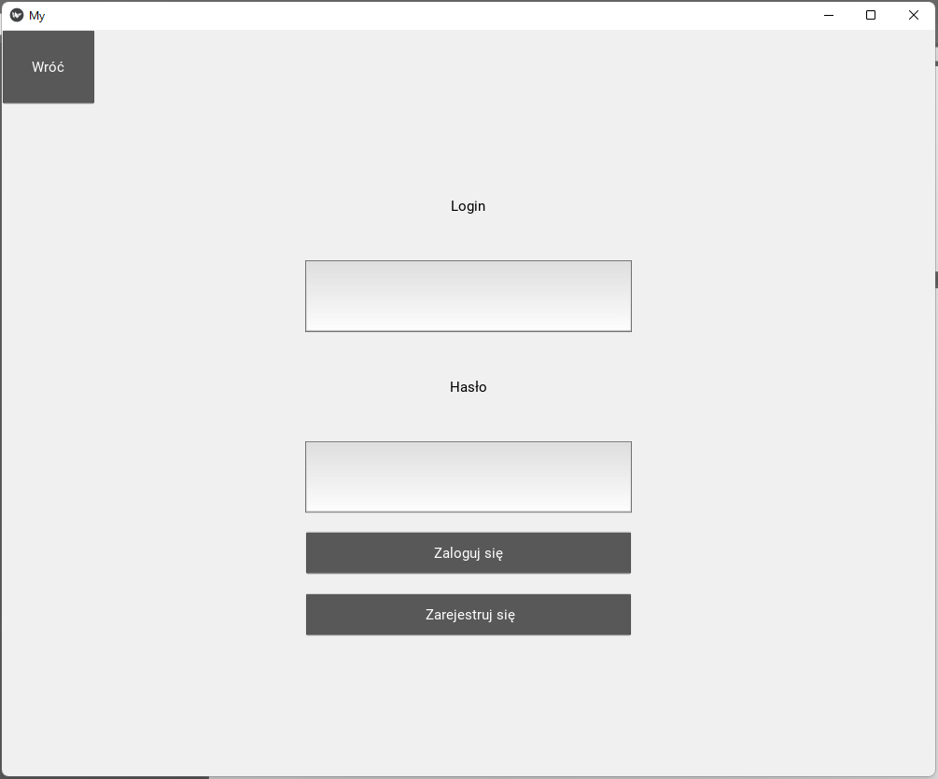Rysunek 13.: Przedstawienie widoku logowania w aplikacji

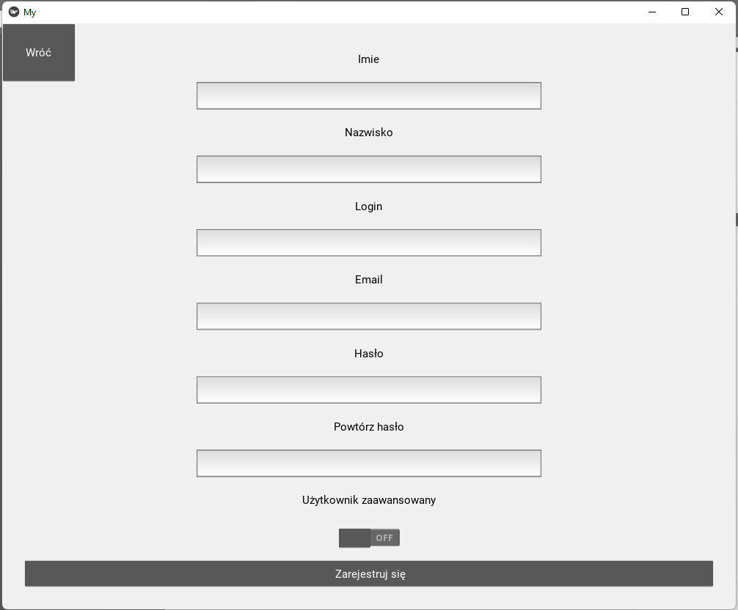Rysunek 14.: Przedstawienie okna rejestracji nowych użytkowników w aplikacji

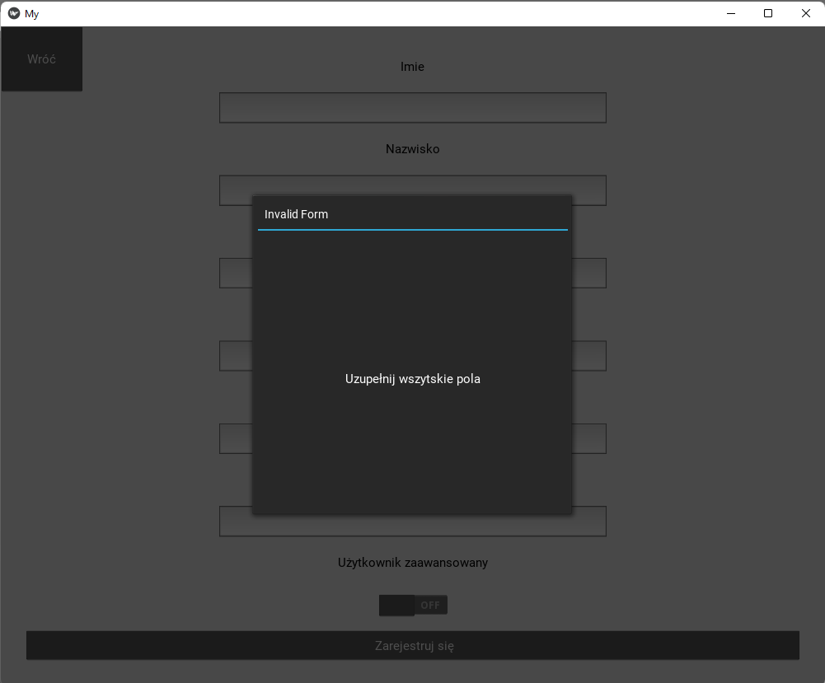Rysunek 15.: Przedstawienie okna powiadamiającego użytkownika o błędnym uzupełnieniu pul w formularzu

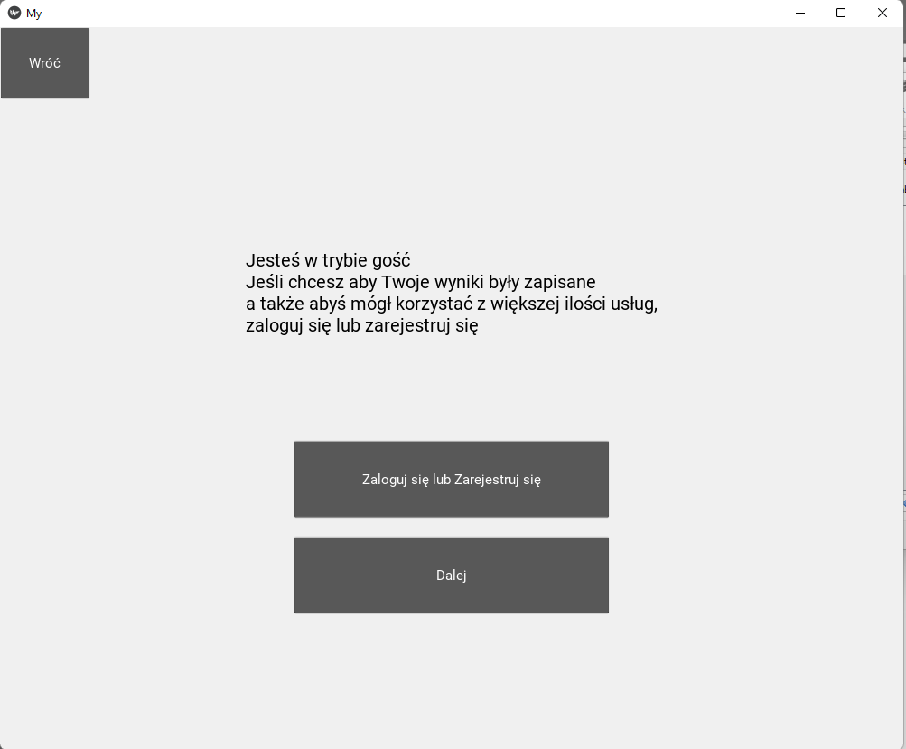Rysunek 16.: Przedstawienie okna rozpoczynającego tryb pomiarowy Auto w aplikacji

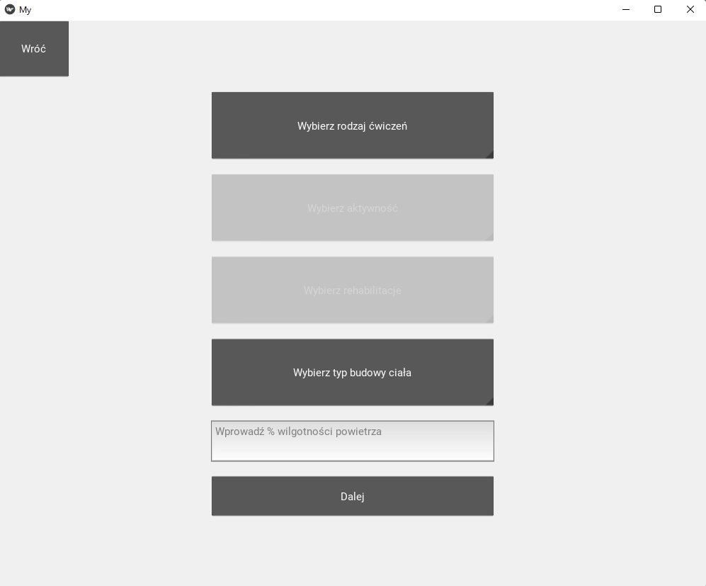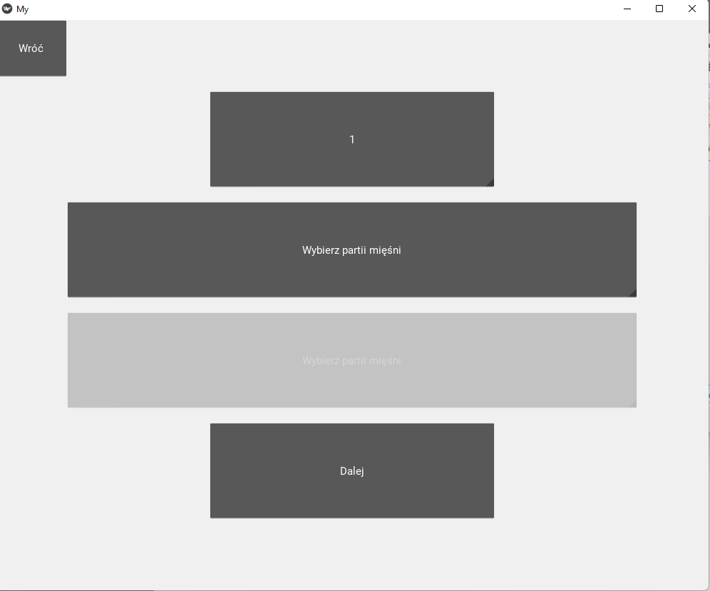

Rysunek 17.: Przedstawienie wyboru liczby taśm, tryb Auto ma dostęp wyłącznie do maksymalnie dwóch taśm

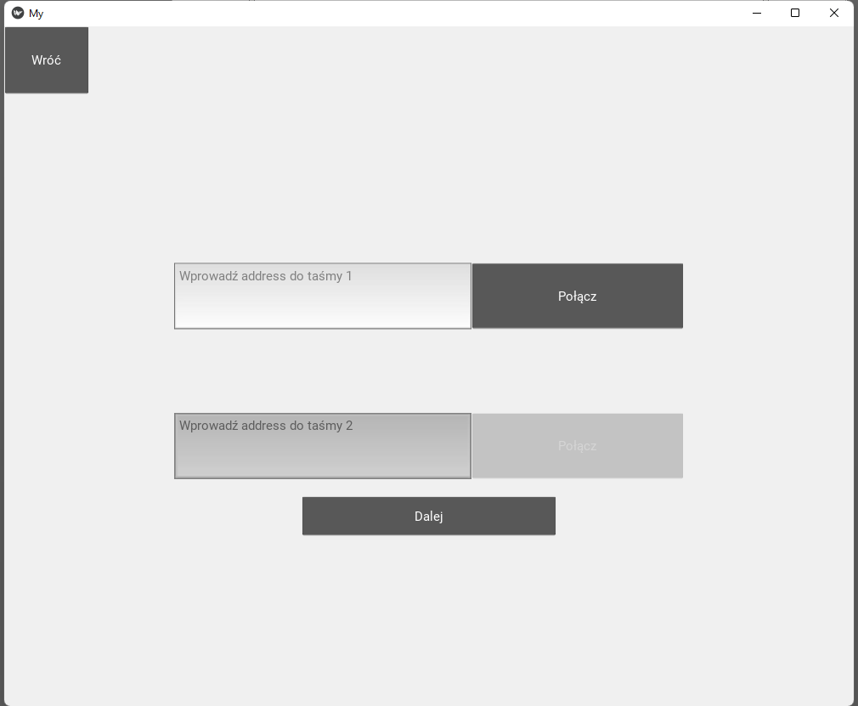Rysunek 18.: Przedstawienie połączenia się z taśmami

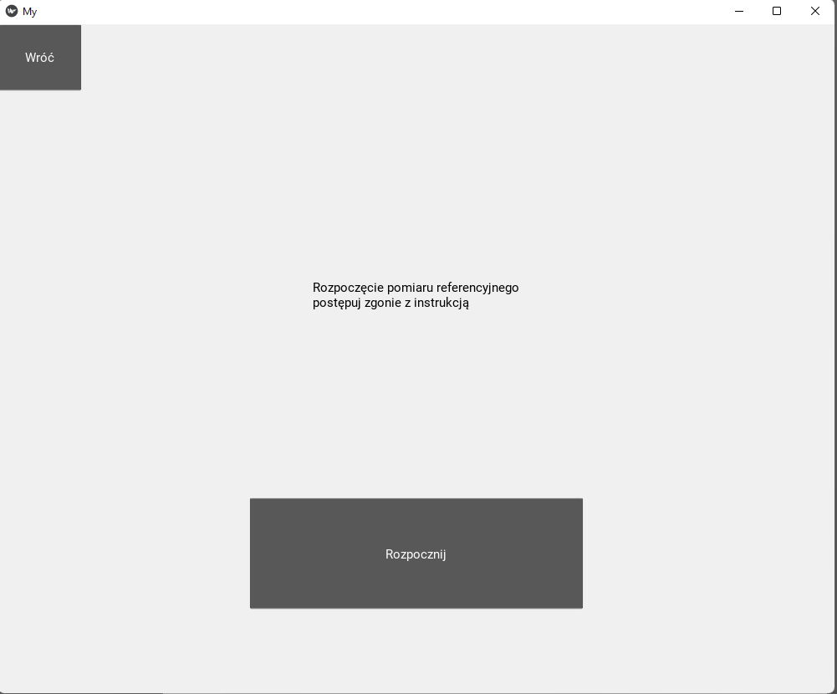Rysunek 19.: Przedstawienie okna widoku aplikacji, który odpowiada za rozpoczęcie pomiaru referencyjnego

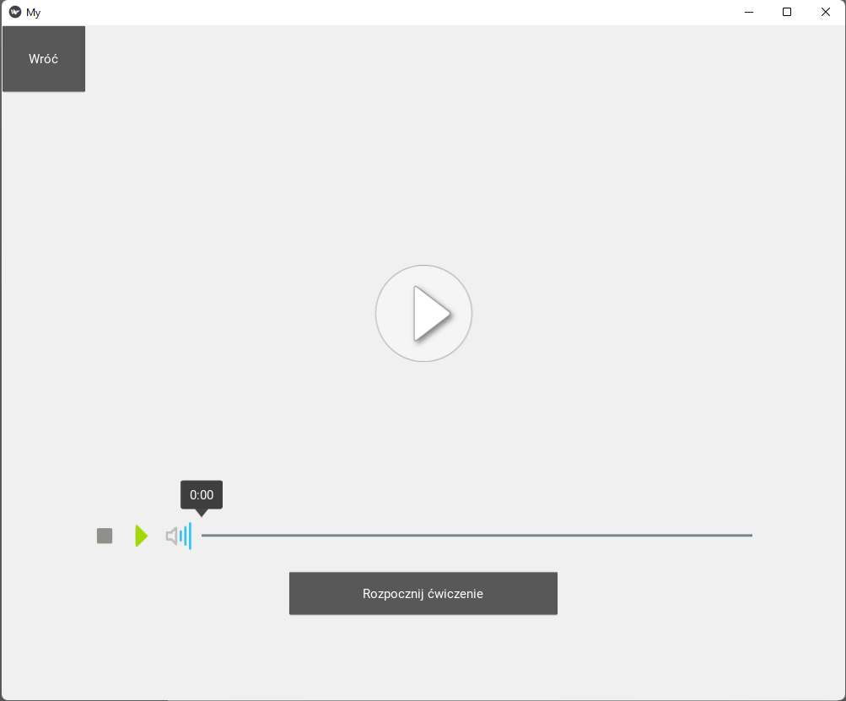Rysunek 20.: Przedstawienie okna aplikacji odpowiedzialnego za wizualizację ćwiczenia referencyjnego

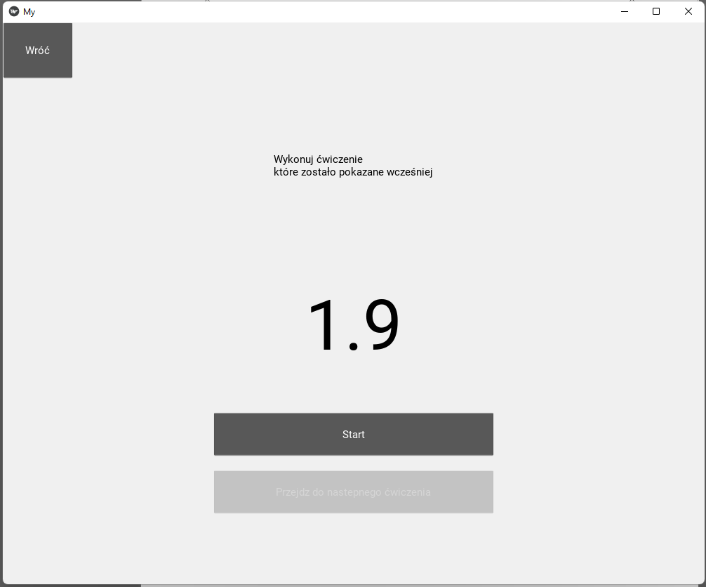Rysunek 21.: Przedstawienie okna aplikacji, który pokazuje przez jaki czas użytkownik musi wykonywać ćwiczenie pokazane w poprzednim oknie

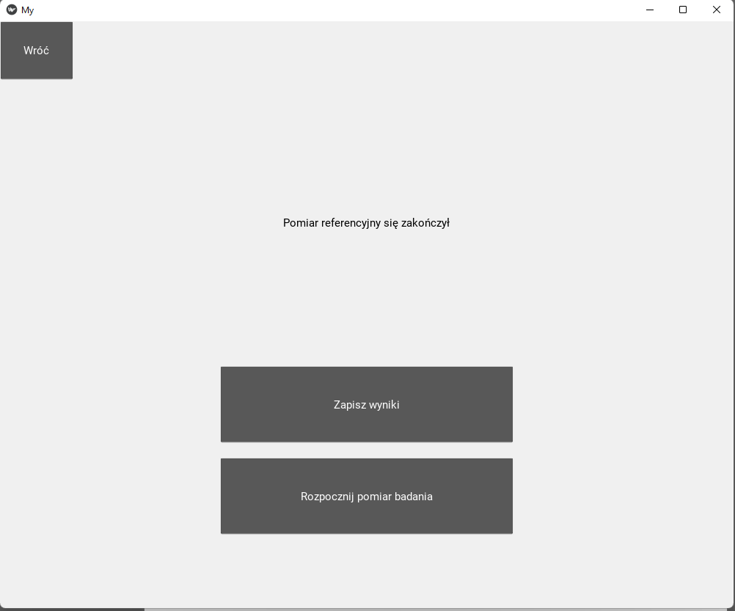Rysunek 22.: Przedstawienie widoku aplikacji informującego o zakończonym pomiarze referencyjnym , gdzie istnieje możliwość zapisania wyników

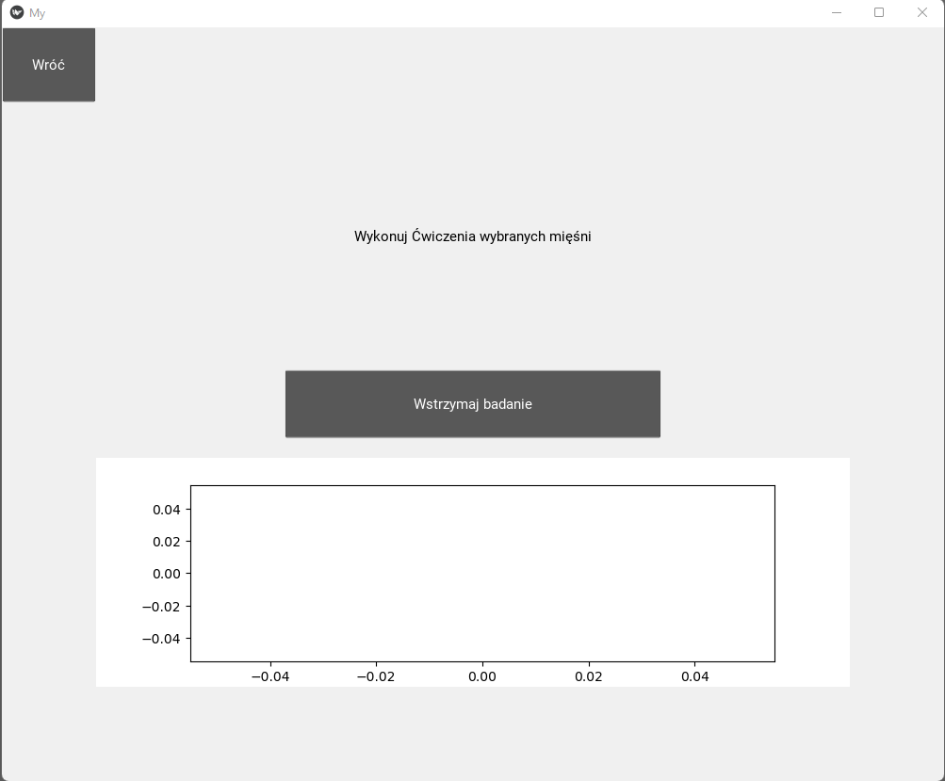Rysunek 23.: Przedstawienie okna aplikacji wyświetlanego użytkownikowi podczas prowadzenia pomiaru właściwego

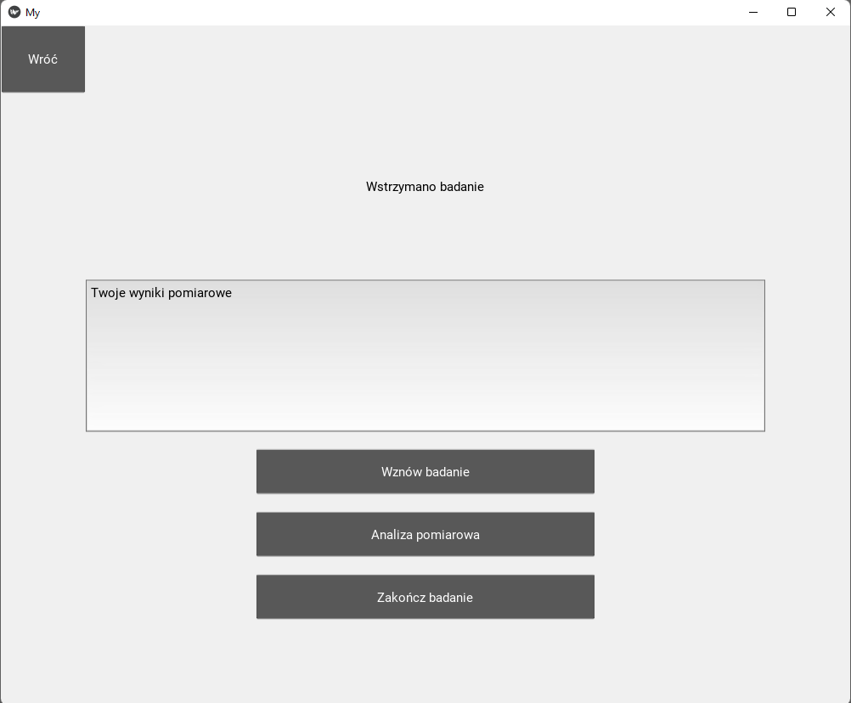Rysunek 24.: Przedstawienie okna aplikacji wyświetlającego się podczas zatrzymania pomiaru właściwego

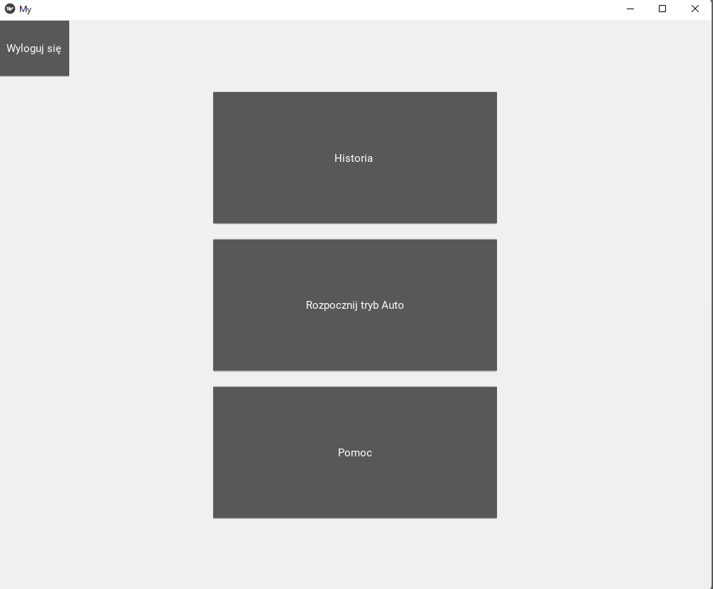Rysunek 25.: Przedstawienie okna aplikacji wyświetlane po zalogowaniu się na konto użytkownika podstawowego

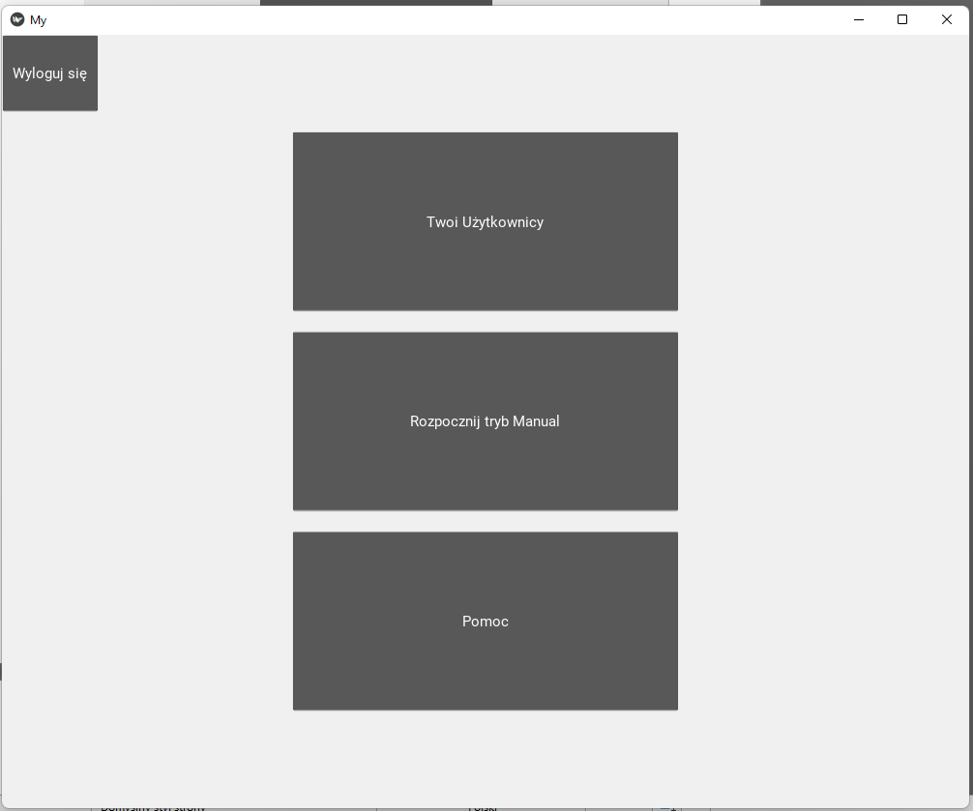Rysunek 26.: Widok aplikacji podczas zalogowania się na konto użytkownika wykwalifikowanego

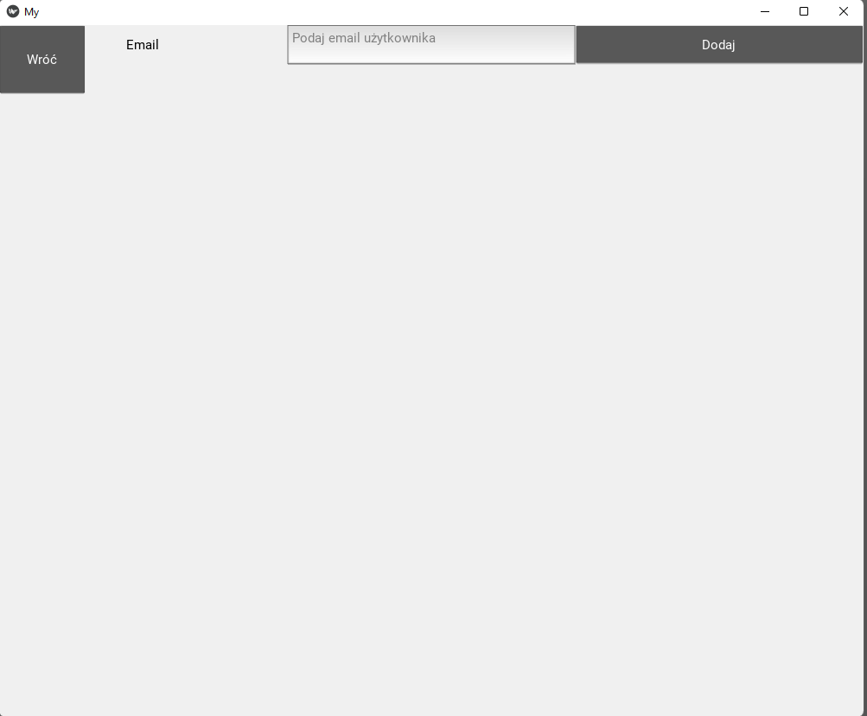Rysunek 27.: Przedstawienie widoku aplikacji gdzie wyświetlani są podlegający użytkownicy podstawowi

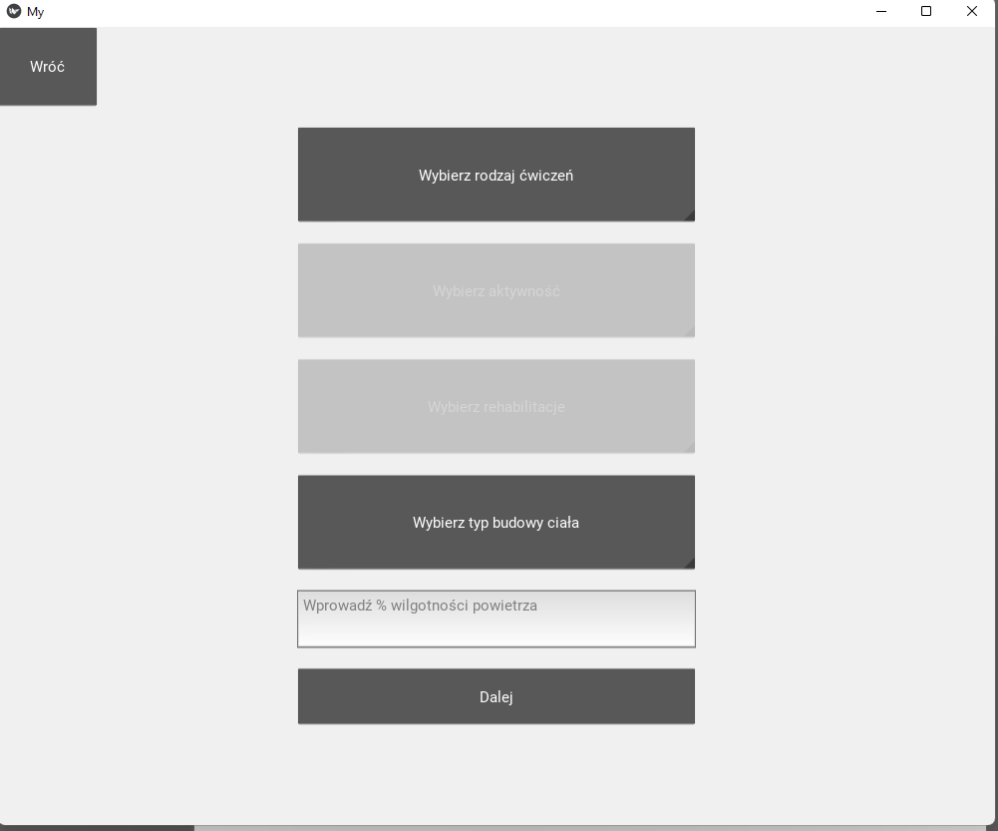Rysunek 28.: Przedstawienie okna aplikacji wyświetlanego jako rozpoczęcie trybu manual

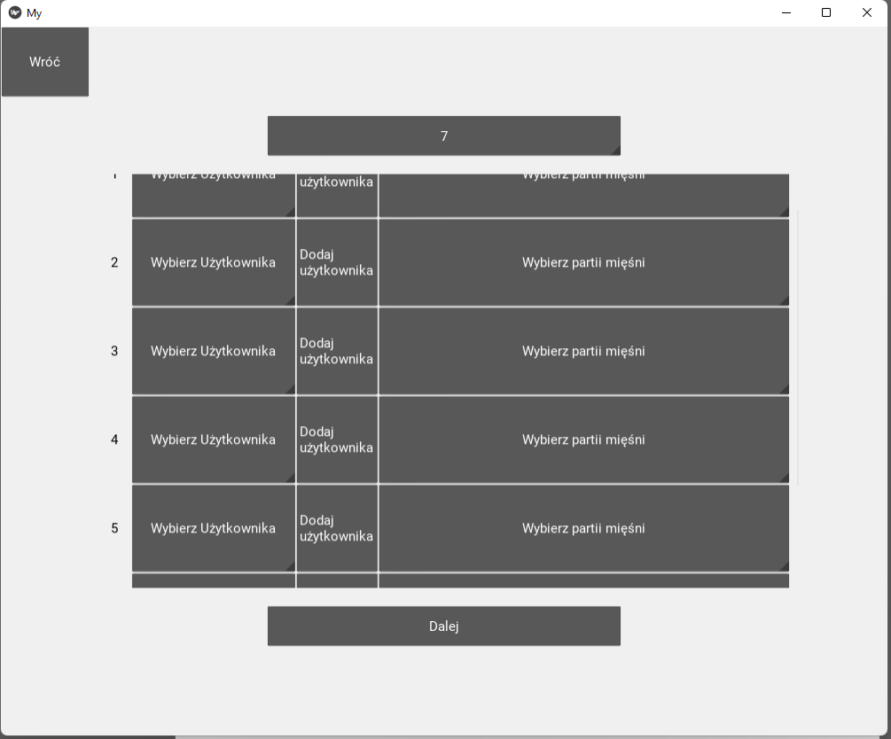Rysunek 29.: Przedstawianie okna aplikacji odpowiadającego wyborowi ilości taśm a także użytkowników i badanych mięśni

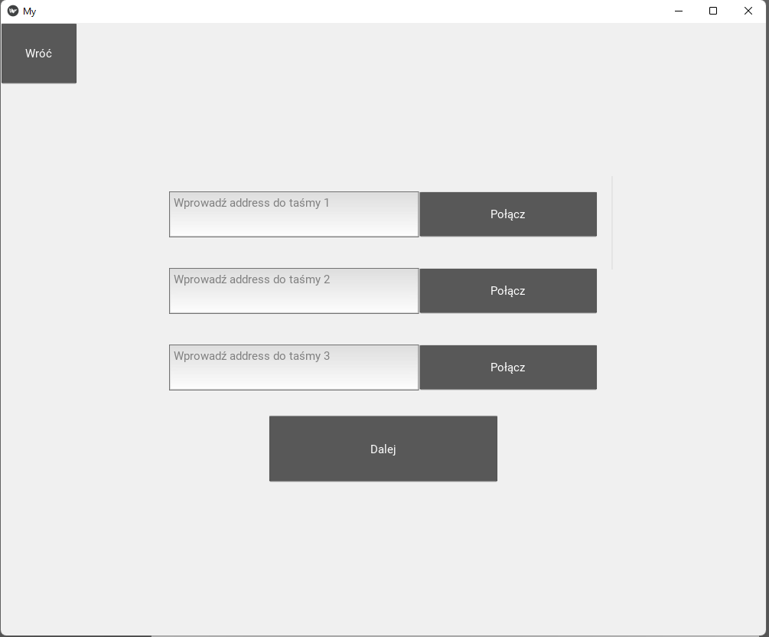Rysunek 30.: Przedstawienie okna aplikacji odpowiadającego za połączenie sie z taśmami

1.
2.